上海闵行区民办梅陇世纪幼儿园

一、学校概况

级别：三级

性质：民办

办学内容：以招收农民工同住子女为主的学前教育（3-6岁全日制）

电话：021-54165626

地址：上海市闵行区金都路810号

班级数：22

学生人数：856

教师人数：23

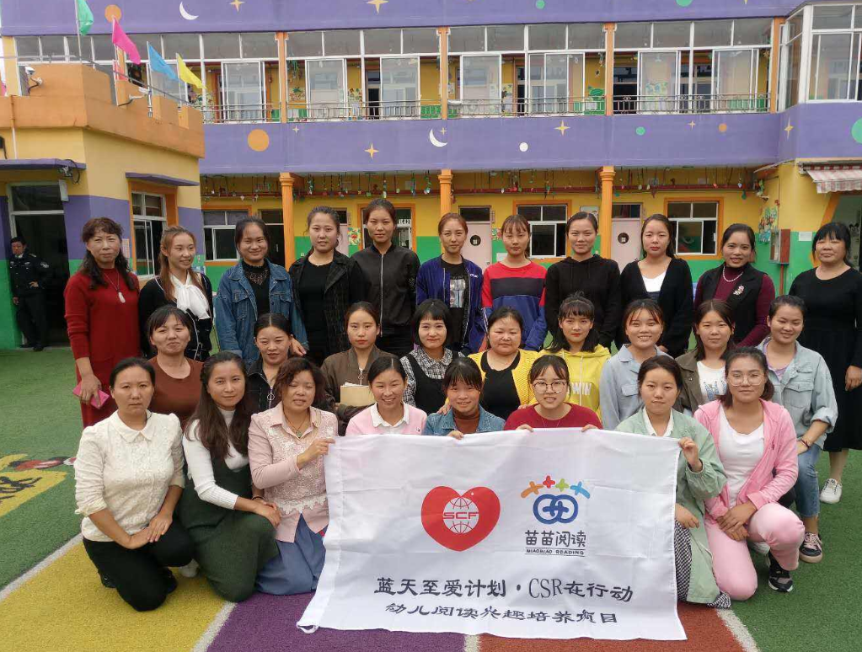

1. 阅读现状

我们在世纪幼儿园做过1场教师培训。该园有开展阅读活动，人均1本书，教室较小，年级组有阅读角。学校对教师培训和家长培训感兴趣。该园和阿福童有合作。